THỰC HÀNH THIẾT KẾ ERD QUẢN LÝ BUỔI TẬP RIKKEISPORT

1. Mục tiêu bài tập
• Vận dụng quy trình thiết kế ERD trọn vẹn (Xác định Thực thể (Entity)/Thuộc tính (Attribute)/Khóa chính (Primary Key - PK) → Vẽ quan hệ bằng ký hiệu Chân quạ (Crow's Foot Notation) → Chuẩn hóa dữ liệu) trên 1 tình huống thực tế gọn nhẹ.
• Nhận biết đúng vi phạm dạng chuẩn 1NF (thuộc tính đa trị) và cách khắc phục.

2. Bối cảnh dự án
Phòng gym RikkeiSport đang số hóa việc quản lý hội viên và lịch đặt buổi tập với huấn luyện viên (PT), thay cho sổ tay ghi chép thủ công hiện tại.

3. Vấn đề cần giải quyết
Đội phát triển cần dựng ERD cho phân hệ "Đặt buổi tập", với dữ liệu cho trước như sau:
• Nhóm dữ liệu 1 — Hội viên: mã hội viên, họ tên, số điện thoại, ngày đăng ký.
• Nhóm dữ liệu 2 — Buổi tập đã đặt: mã buổi tập, ngày tập, giờ tập, tên huấn luyện viên.
• Quy tắc nghiệp vụ: mỗi hội viên có thể đặt nhiều buổi tập, nhưng mỗi buổi tập chỉ thuộc về đúng 1 hội viên.
• Yêu cầu bổ sung: bảng dữ liệu nháp ban đầu (mục 5, Bước 3) cần được rà soát lại theo chuẩn hóa dữ liệu.

4. Nhiệm vụ lớn
Từ 2 nhóm dữ liệu đã cho, xác định Entity/Attribute/Khóa chính, vẽ quan hệ 1-N đúng ký hiệu Chân quạ, rồi soi bảng dữ liệu nháp để phát hiện và sửa lỗi vi phạm dạng chuẩn.

5. Các thao tác thực hiện
Bước 1 — Xác định Entity, Attribute, Khóa chính: Dựa trên 2 nhóm dữ liệu ở mục 3, lập bảng Entity/Attribute/Khóa chính theo mẫu dưới đây (đã có 1 dòng mẫu):
Entity | Attribute cần lưu | Khóa chính (PK) đề xuất
HOI_VIEN | MaHV, HoTen, SoDienThoai, NgayDangKy | MaHV
BUOI_TAP | MaBuoiTap, NgayTap, GioTap, TenHLv | MaBuoiTap

Bước 2 — Vẽ quan hệ bằng ký hiệu Chân quạ: Dùng draw.io để vẽ quan hệ giữa HOI_VIEN và Entity còn lại ở Bước 1, thể hiện đúng: (a) phía "Nhiều" (Cardinality) đặt đúng bên Entity còn lại, (b) 1 hội viên có thể có 0 hoặc nhiều buổi tập, (c) 1 buổi tập thuộc đúng 1 hội viên (Optionality 2 chiều), (d) thêm khóa ngoại (Foreign Key - FK) MaHV_FK vào bảng phía "Nhiều".’
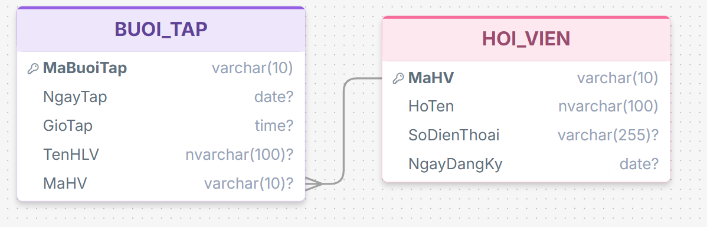
Bước 3 — Chuẩn hóa dữ liệu: Rà soát bảng nháp dưới đây theo nguyên tắc chuẩn hóa dữ liệu:
MaHV | HoTen | SoDienThoai
HV01 | Nguyễn Văn A | 0901111111, 0902222222
HV02 | Trần Thị B | 0903333333

Chỉ rõ cột nào đang vi phạm dạng chuẩn 1NF và vì sao, sau đó đề xuất cách tách bảng để dữ liệu đạt chuẩn 1NF.

Phân tích vi phạm 1NF
Cột vi phạm: SoDienThoai.
HV01 có hai số điện thoại được lưu chung trong một ô: 0901111111, 0902222222. Như vậy một ô chứa nhiều giá trị, làm cho thuộc tính SoDienThoai trở thành thuộc tính đa trị.
Theo 1NF, mỗi ô dữ liệu phải chứa một giá trị nguyên tử (atomic value). Vì vậy cột SoDienThoai trong bảng nháp vi phạm dạng chuẩn 1NF.
Cách tách bảng để đạt chuẩn 1NF
Giữ thông tin hội viên trong HOI_VIEN và tách số điện thoại sang bảng SO_DIEN_THOAI:
Bảng | Thuộc tính | PK | FK
HOI_VIEN | MaHV, HoTen, NgayDangKy | MaHV | —
SO_DIEN_THOAI | MaSDT, SoDienThoai, MaHV_FK | MaSDT | MaHV_FK → HOI_VIEN.MaHV
Dữ liệu sau khi tách:
MaSDT | SoDienThoai | MaHV_FK
SDT01 | 0901111111 | HV01
SDT02 | 0902222222 | HV01
SDT03 | 0903333333 | HV02
Kết luận
Cột SoDienThoai vi phạm 1NF vì một ô chứa nhiều số điện thoại. Tách số điện thoại thành bảng SO_DIEN_THOAI, mỗi dòng chỉ lưu một số điện thoại và liên kết với HOI_VIEN bằng MaHV_FK, giúp dữ liệu đạt 1NF.

